به نام خدا

Defining Control Strategies for MicroGrids
Islanded Operation
نام :..................

استاد راهنما :........................

خرداد 92

مدل SOFC :
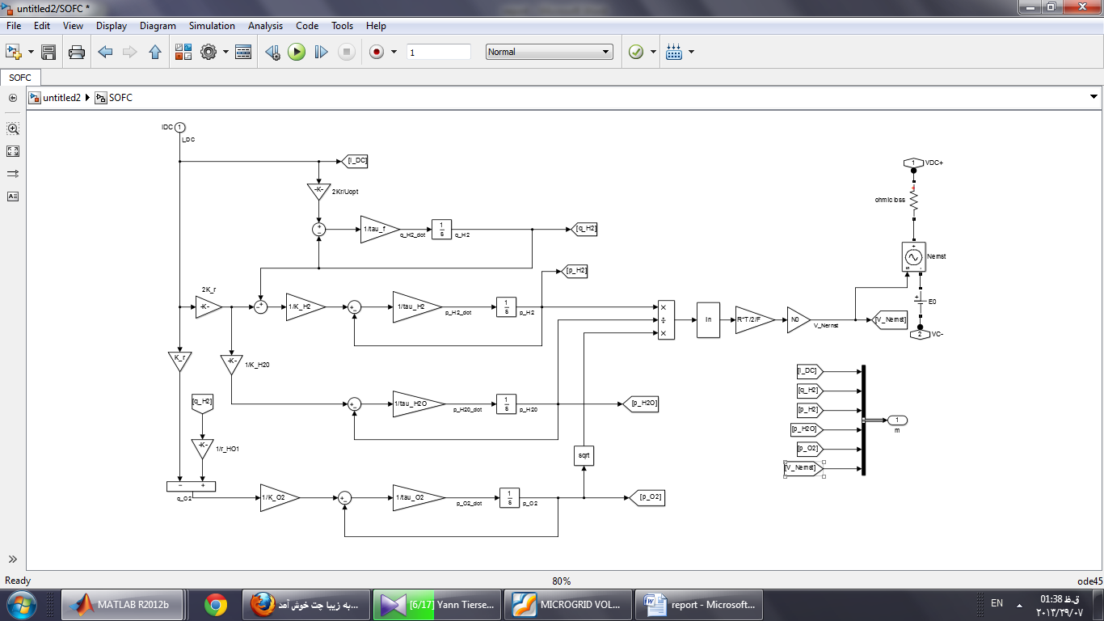
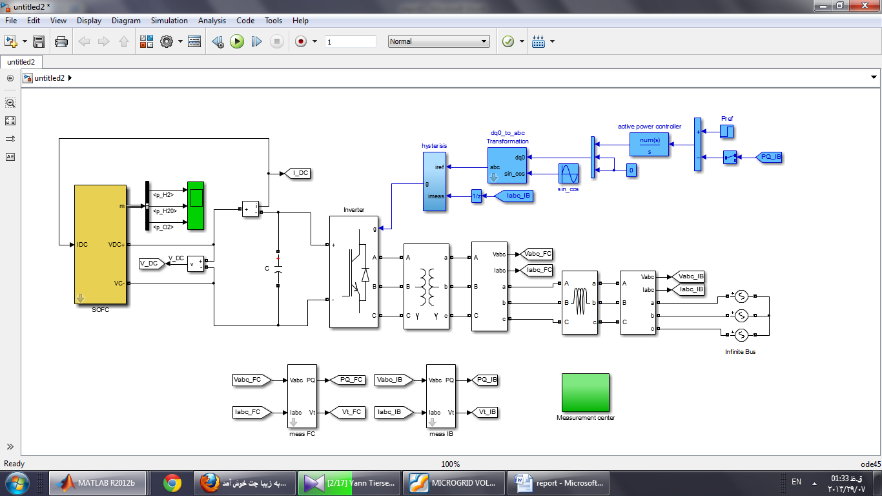
نمودارها مشخصه SOFC :
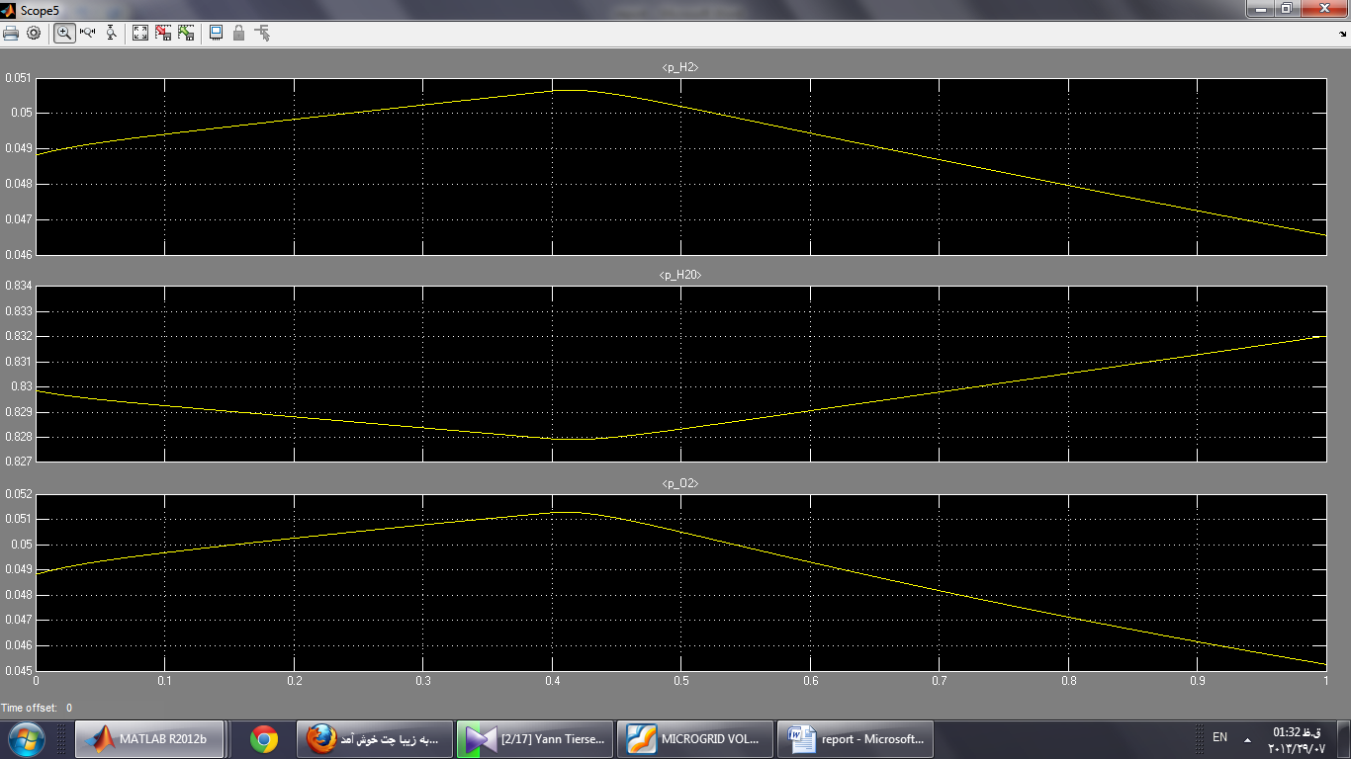

مدل PV :
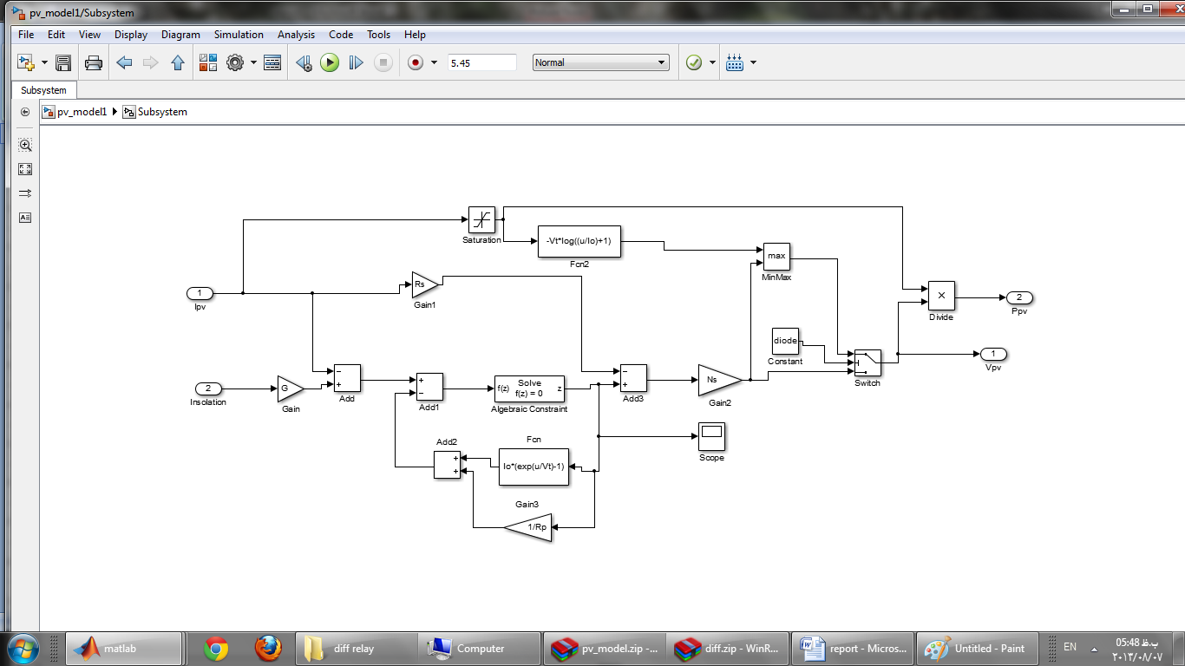

شبیه سازی مدل PV :

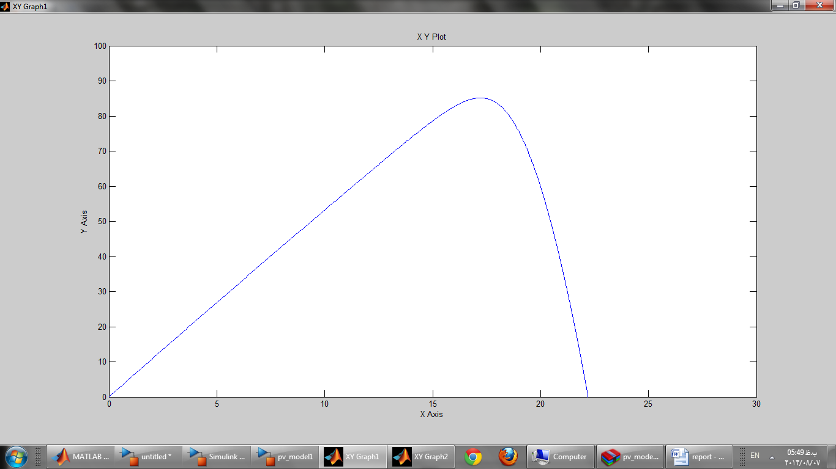

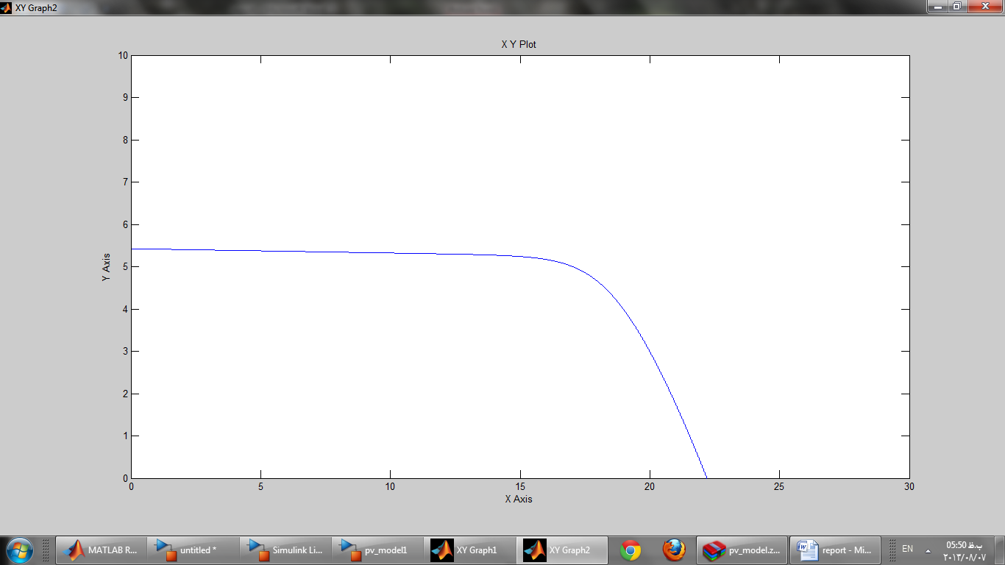
مدل Full Cell :
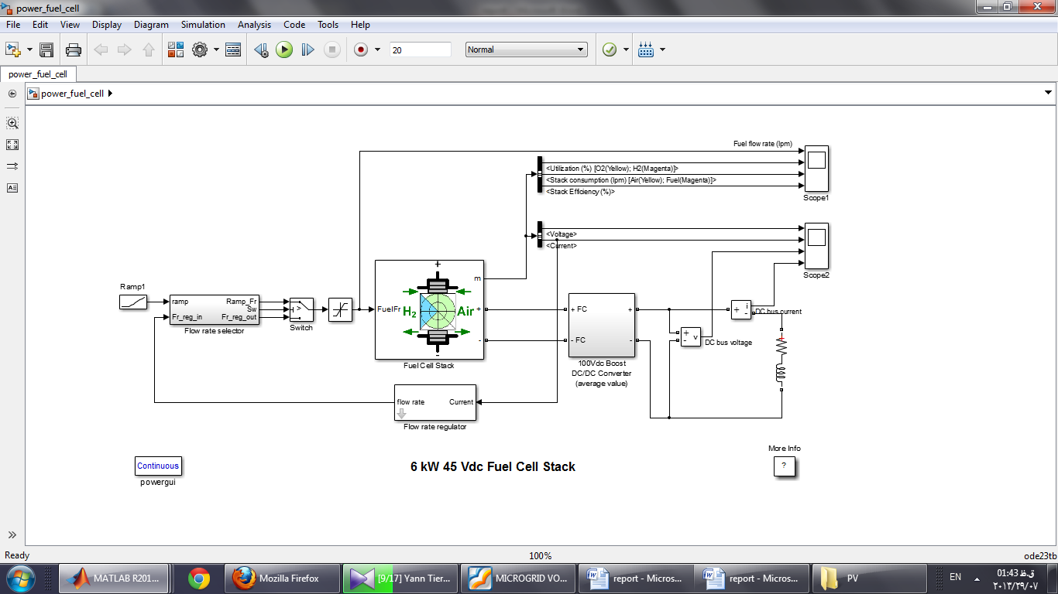

شکل کلی شبیه سازی :
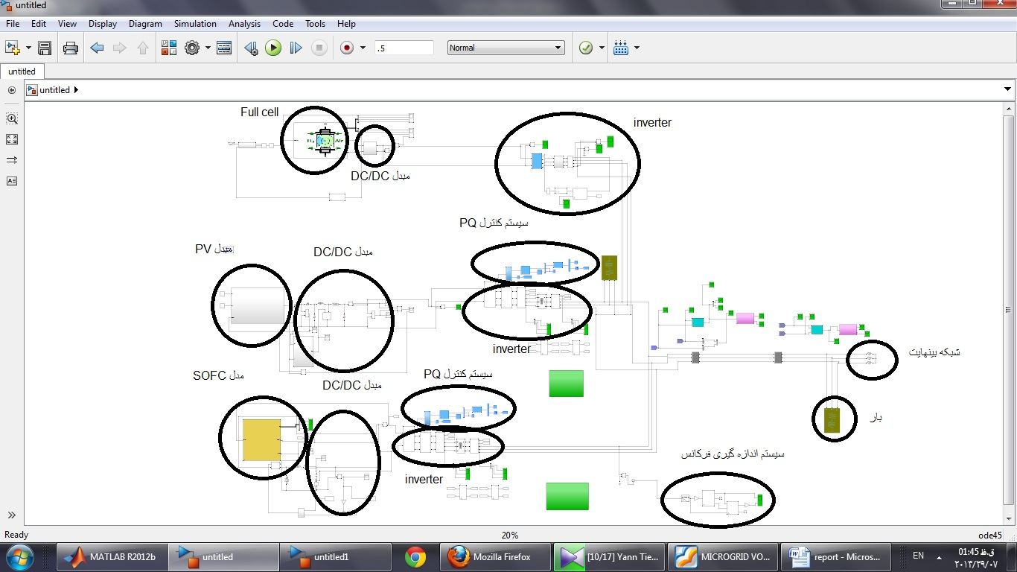

نتایج شبیه سازی سیستم درحالت وصل به شبکه و قبل از جزیره ای شدن :
ولتاژخروجی فیلتر SOFC :
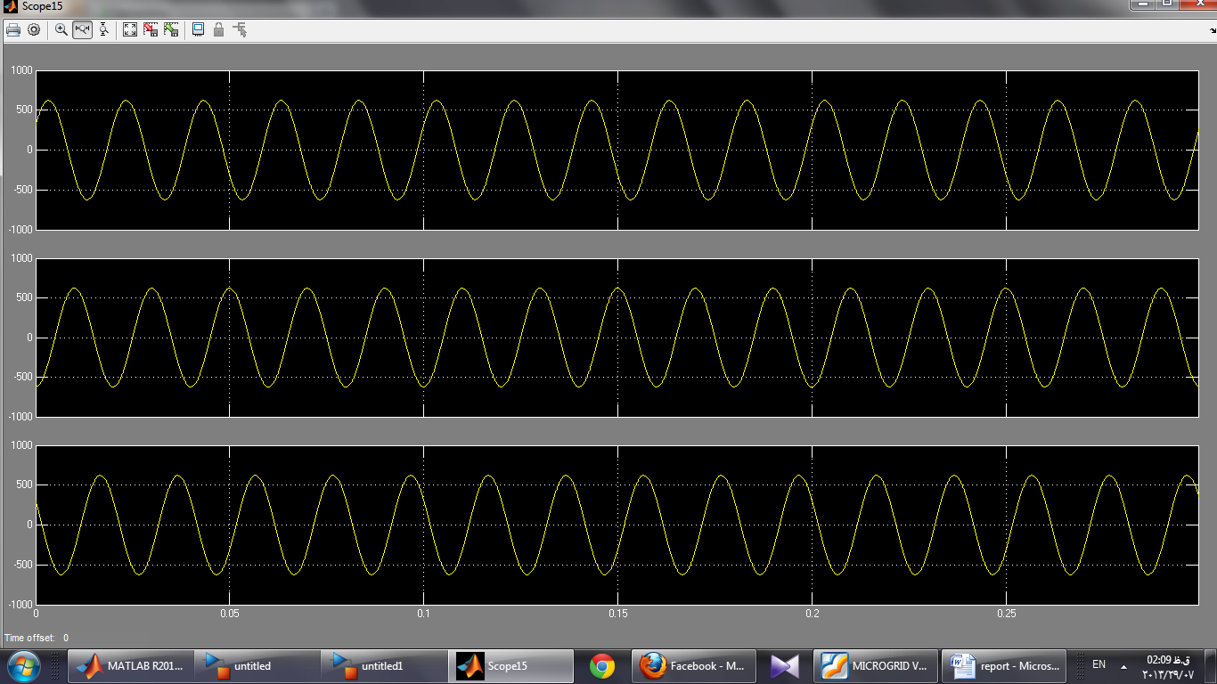

ولتاژ RMS خروجی :
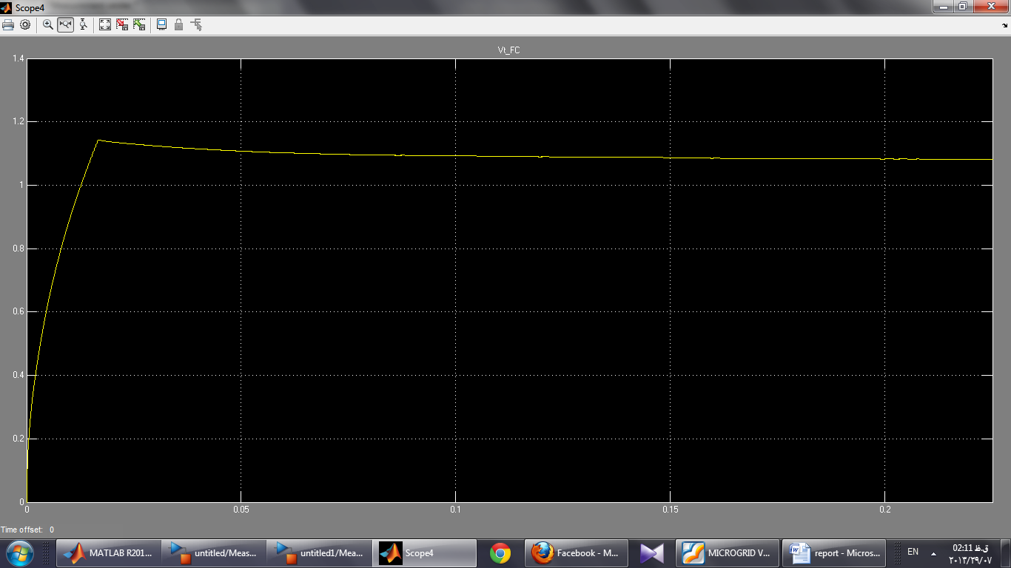

توان اکتیو و راکتیو خروجی SOFC :
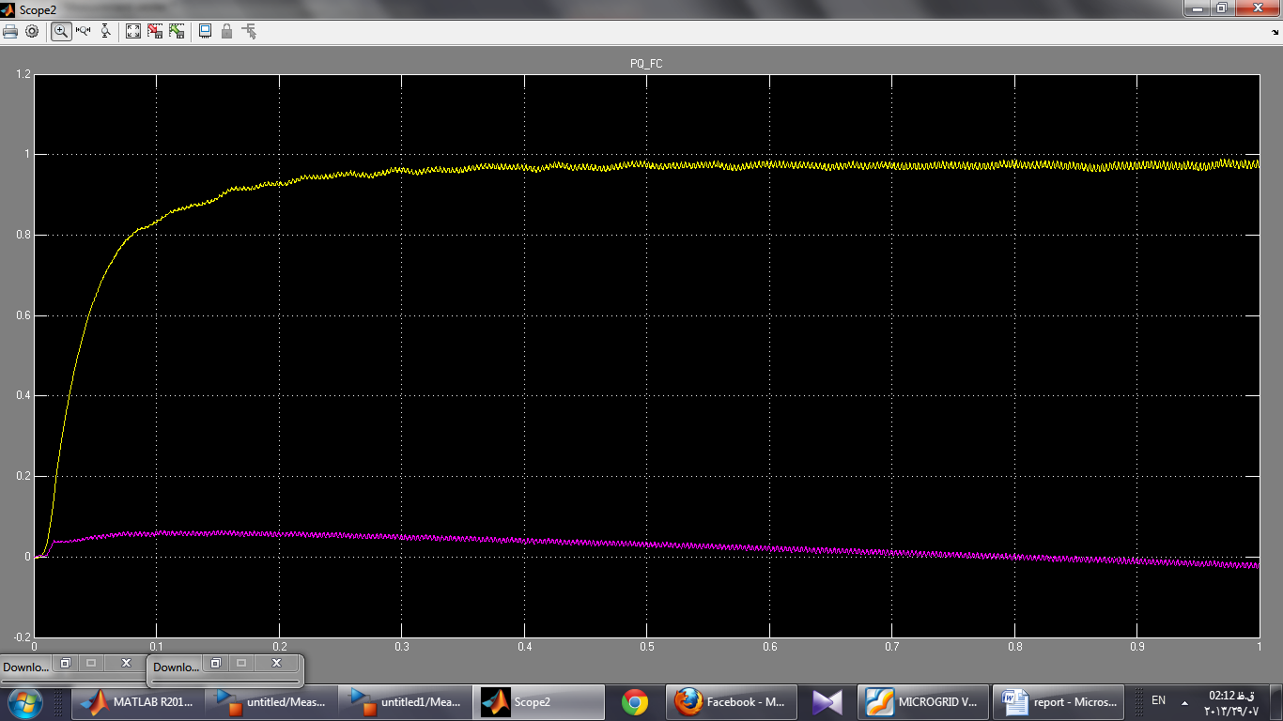

ولتاژ خروجی PV :
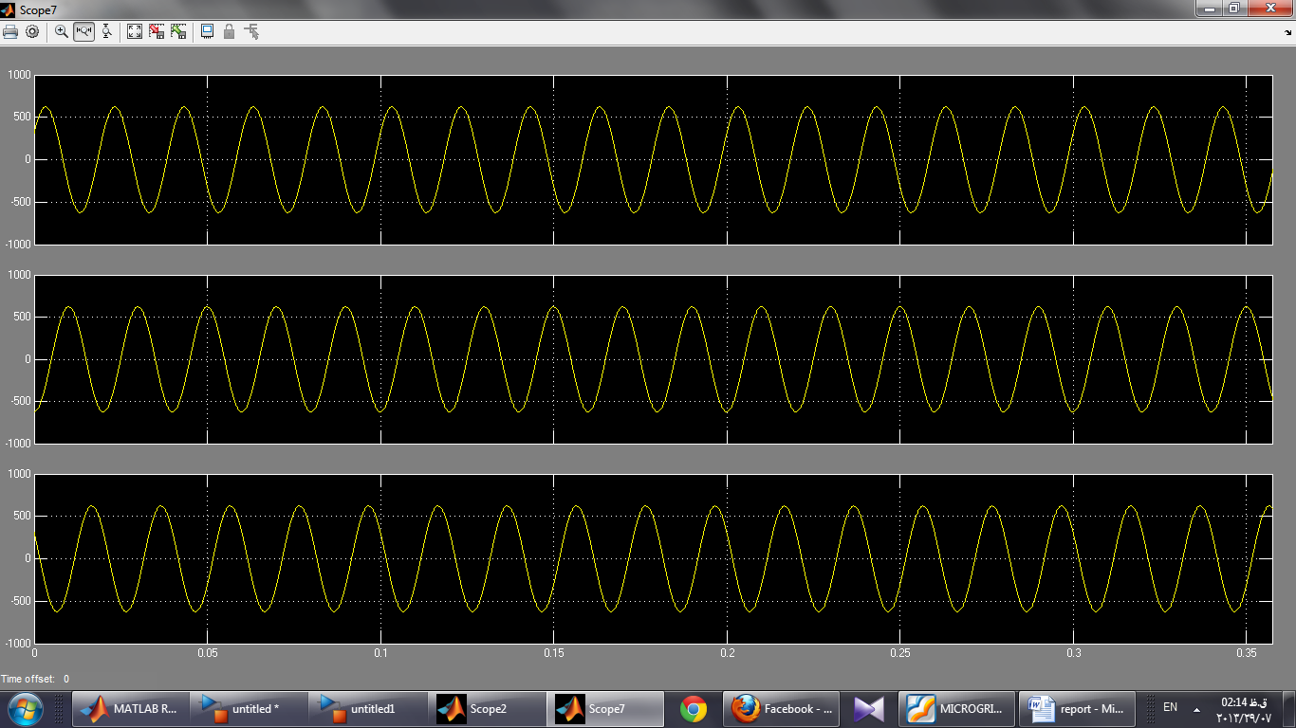

ولتاژ RMS پریونیت شده :
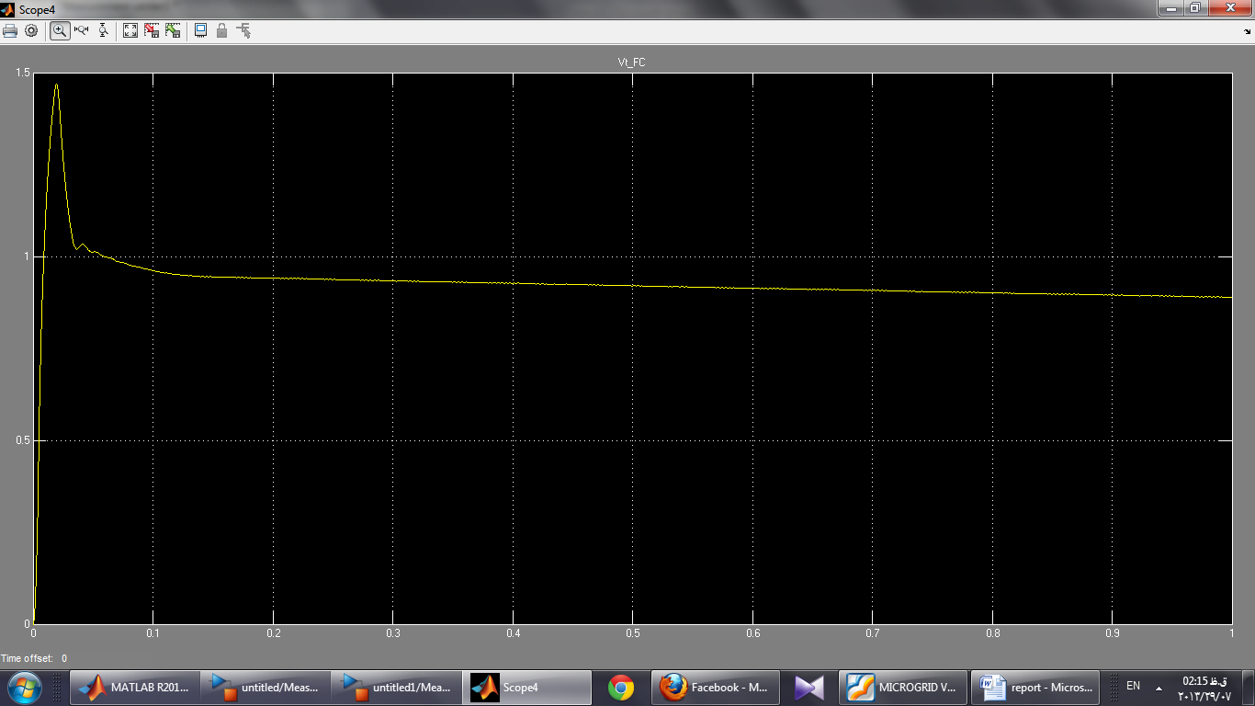

توان اکتیو و راکتیو PV :
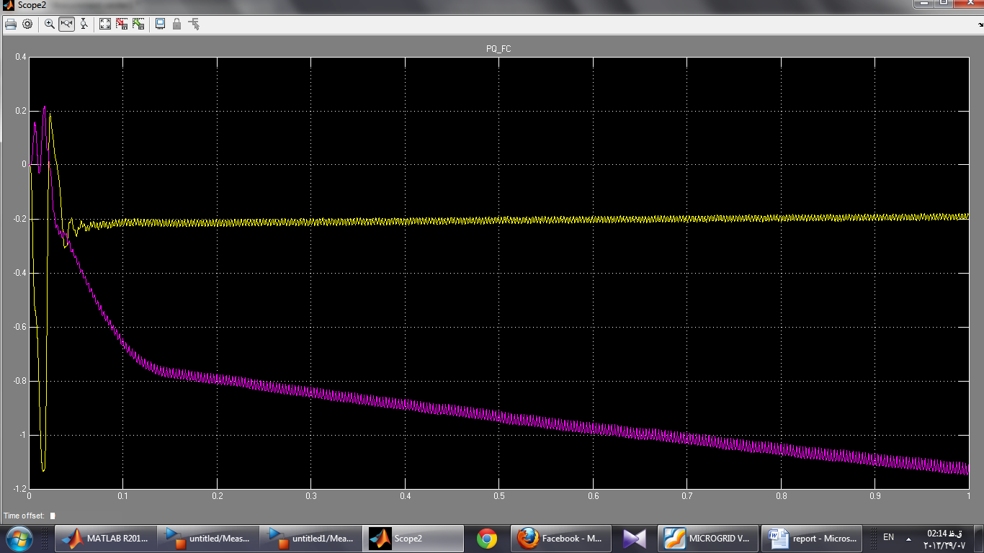

توان اکتیو و راکتیو خروجی VSI :
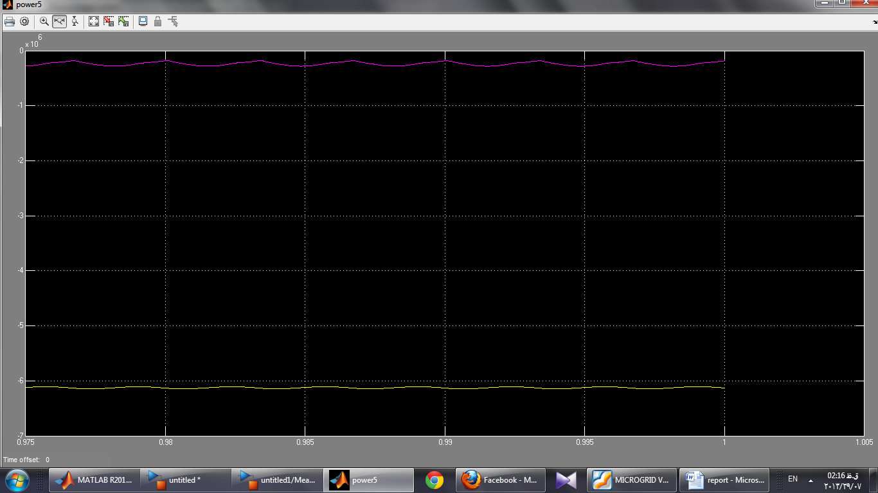

فرکانس شبکه و اندازه RMS ولتاژ :
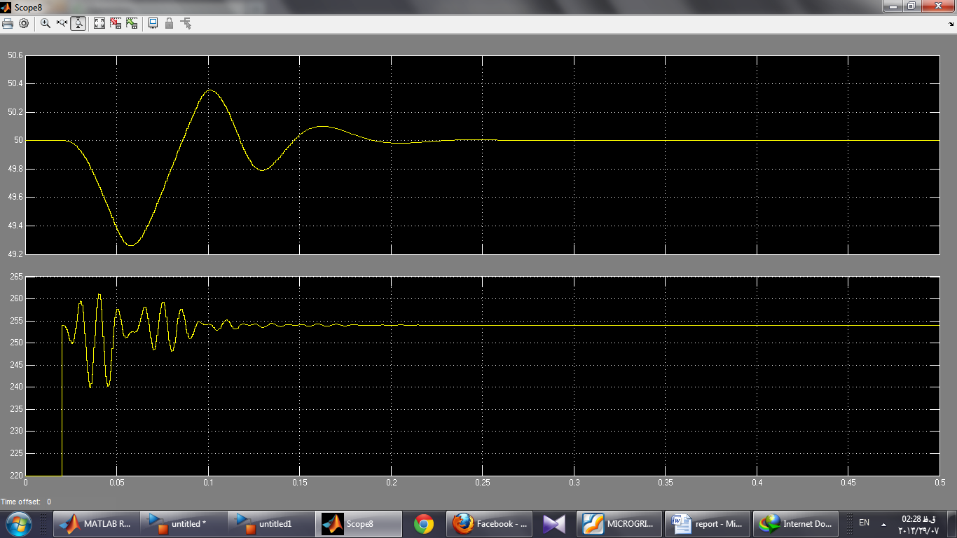

شبیه سازی استراتژی SMO در حالت جزیره ای شدن:
سیستم در ثانیه 0.2 خطا رخ میدهد و در ثانیه 0.3 خطا رفع میشود و سیستم به حالت جزیره ای درمی آید:
فرکانس و ولتاژ RMS :
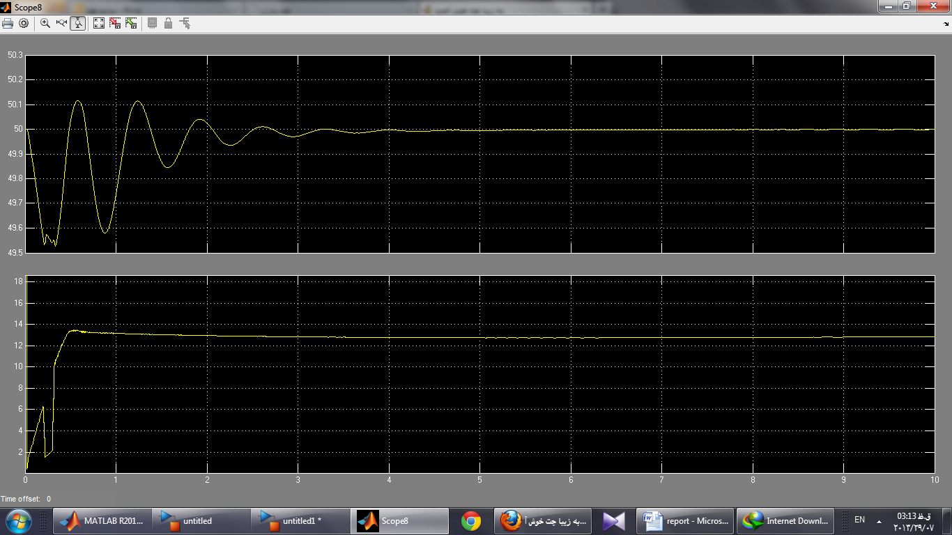

توان اکتیو SOFC :
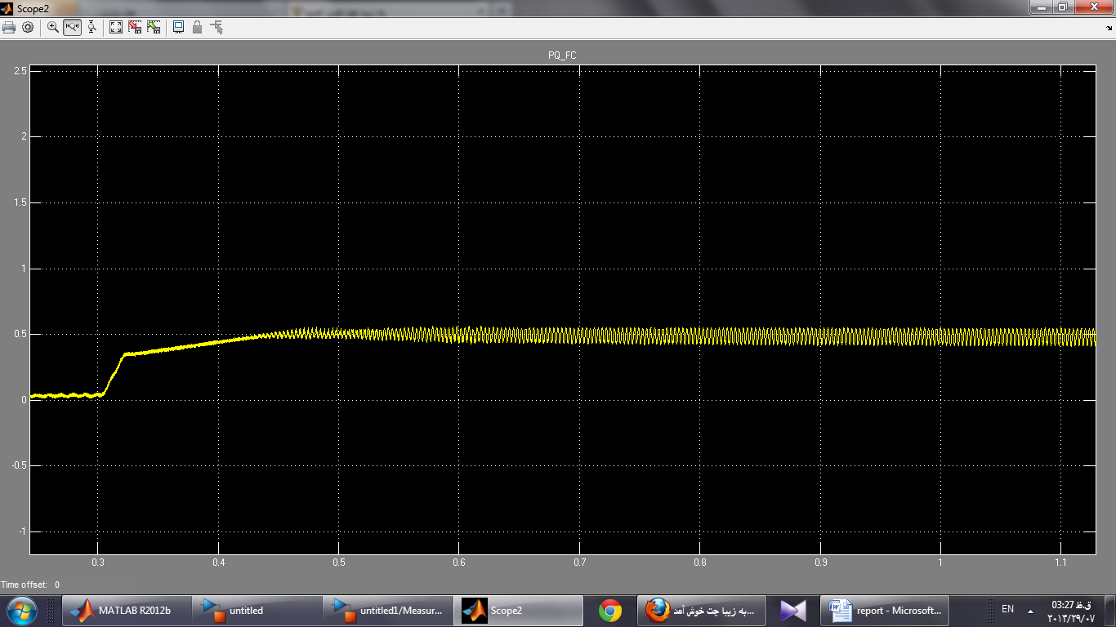

ولتاژ SOFC :
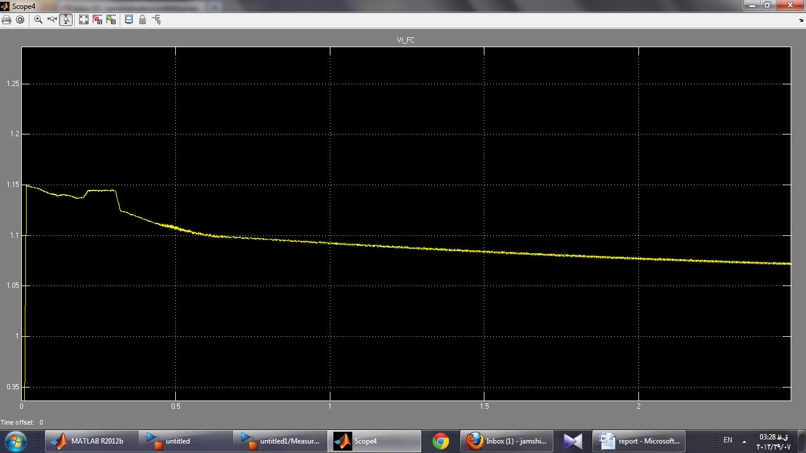

توان اکتیو و راکتیو سمت pv :
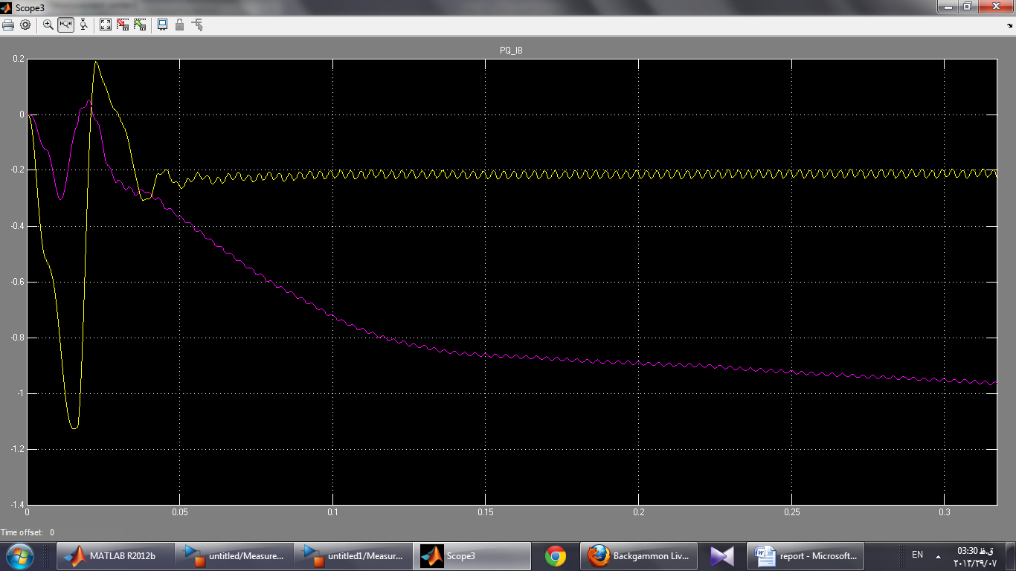

در حالت MMO:
فرکانس و RMS ولتاژ :

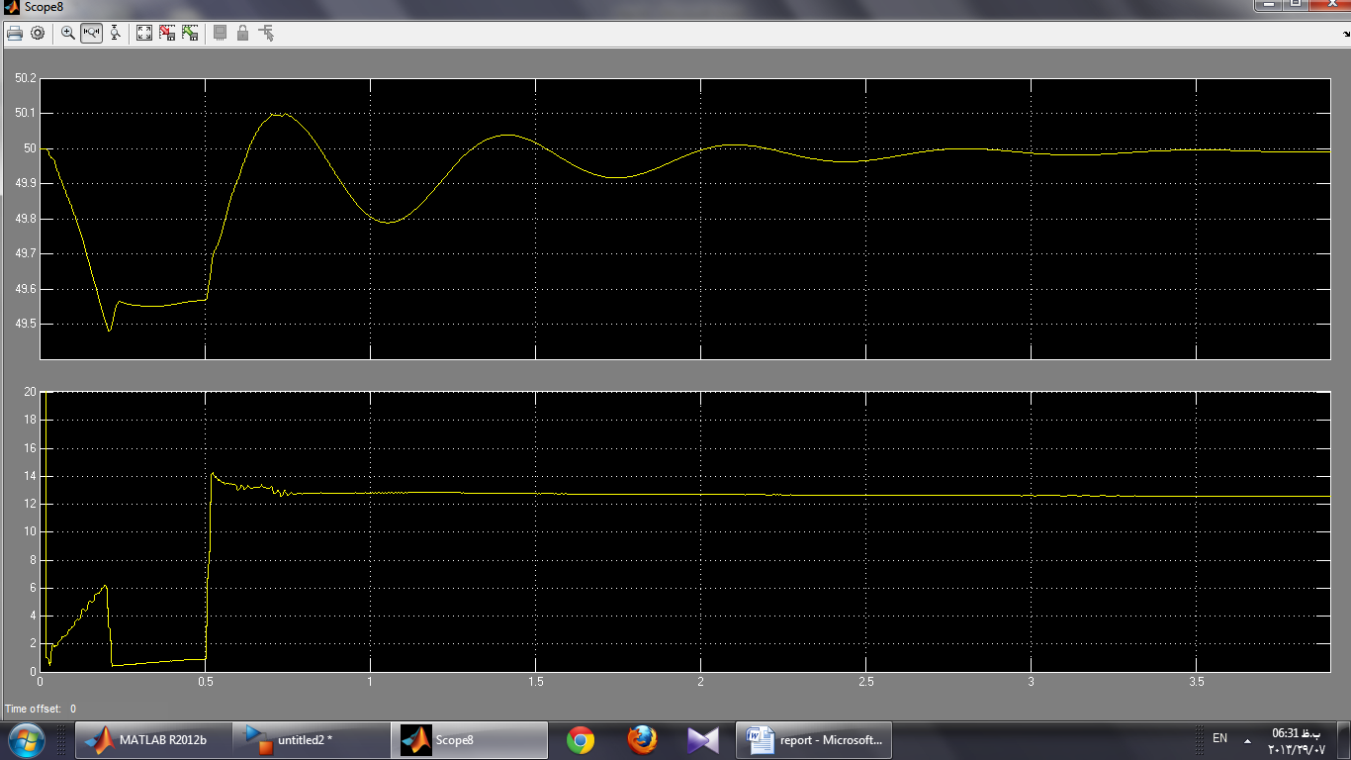

توان اکتیو و راکتیو SOFC :
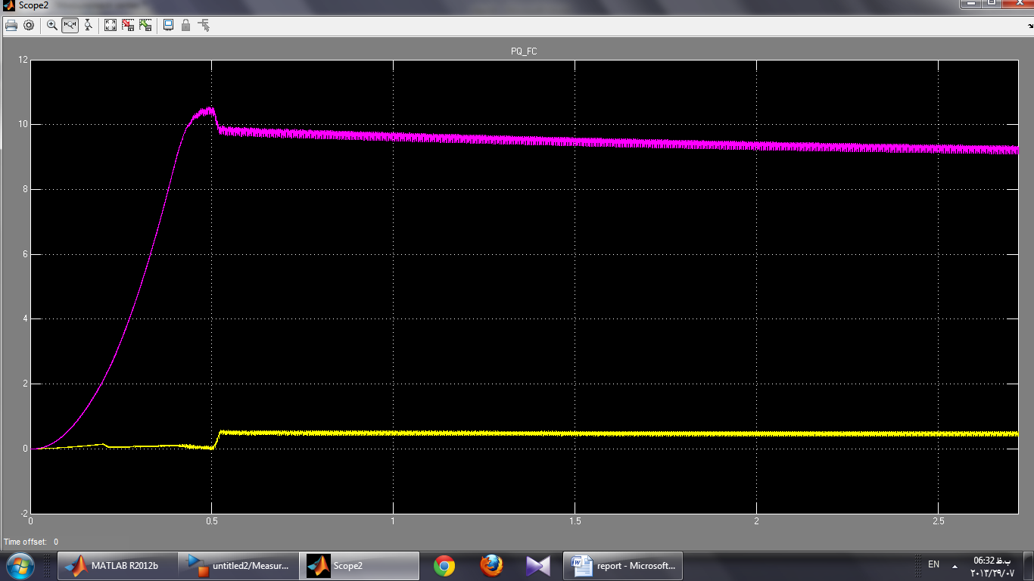

ولتاژ خروجی RMS SOFC,:
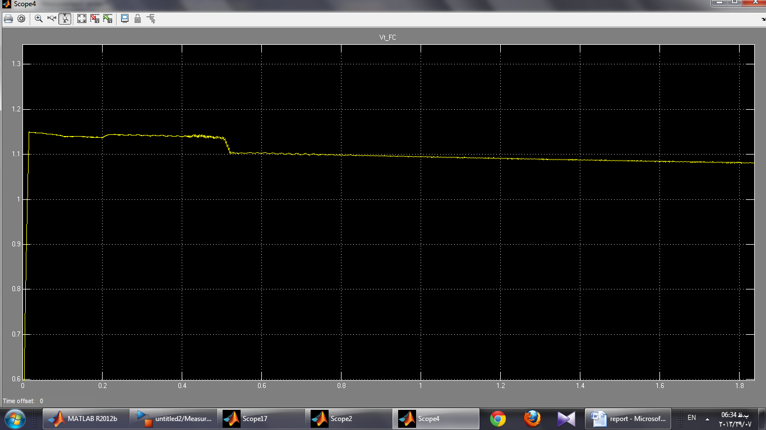

ولتاژ خروجی PV :
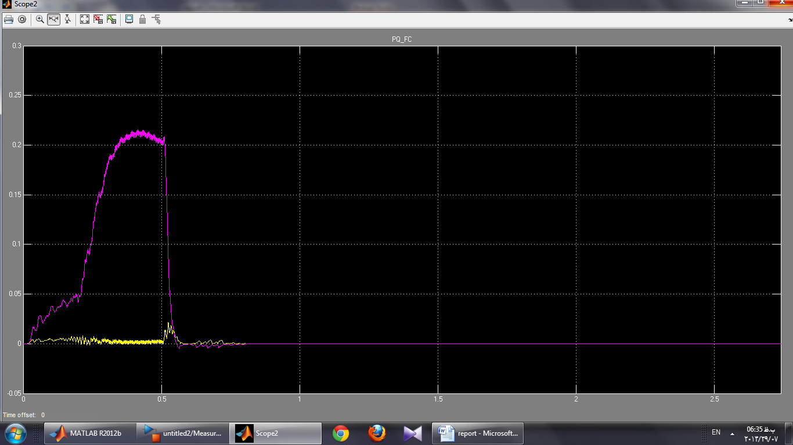

ولتاژRMS خروجی Fuel Cell :
